MÅNEDSBREV FRA SMÅSTEIN JUNI 2021.
KJÆRE FORELDRE.
Nå er sommeren kommet håper vi !!! og da forandrer vi på aktivitetene hos oss.
Vi vil takke dere alle foreldre for kjekt barnehageår og koselige tilbakemeldinger i denne spesielle hverdagen som vi lever i nå.
Vi vil begynne med tilvenningen for de store barna våres som skal på Granittene og Flintene etter sommeren. Vi går med barna på disse avdelingene noen ganger i uken når de andre barna er ute. Pga GULT NIVÅ i barnehagene har vi ikke lov å blande barna sammen mellom avdelingene. De voksne som skal være omsorgspersoner med barna vår vil være en del med de i uteleken. Dette vil vi fortsette med til midten av juni.
I JUNI-MÅNED VIL VI FOKUSERE PÅ KROPP, BEVEGELSE OG HELSE.
I løpet av småbarnsalderen tilegner barna seg grunnleggende motoriske ferdigheter, kroppsbeherskelse, fysiske egenskaper, vaner Og innsikt i hvordan de kan ivareta helsen sin.
Barn er kroppslig aktive og de uttrykker seg mye gjennom kroppen. Barns kontakt starter ofte med kroppslige signaler og aktiviteter.
Vi vil gå på en del turer utenom den faste tur dagen som er mandag og Onsdag.
Vi vil fokusere på at barna blir kjent med kroppen sin, at vi er forskjellige, lære navn på kroppsdeler, kroppsbeherskelse og fysiske egenskaper. Utvikle bevissthet om egne og andre sine grenser, hvordan man er god lekevenn, snakke med hverandre, hjelpe hverandre, ta andre med i leken, øve oss på samspill og sette ord på følelsene vår.
I samlingene vil vi ha fokus på sanger med bevegelse og sangleker og at barna får kjekke og opplevelsesrike dager i barnehagen.

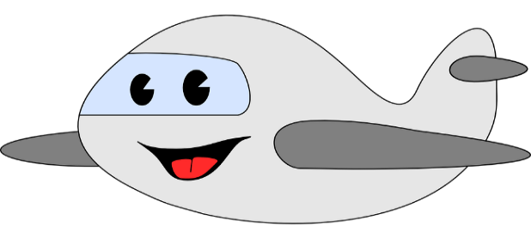

Fra uke 26 vil vi samarbeide med Singel pga av ferie hos barna og personale.
Dette innebærer at dere kan møte personal fra Singel om morgen og ettermiddag ved levering og henting. Det vil alltid være en til to fra Småstein hver dag i løpet av sommeren.
I sommer vil barna få smøremåltid ( lunsj ) i barnehagen. De trenger kun å ha med seg frokost og ettermiddagsmåltid.

Vi vil gratulere barna vår som har bursdag i sommer, de er:
Anne blir 3. år 3.Juli
Hedda blir 3. år 20. Juli
Hermann blir 3. år 15. august.
HIPP HIPP HURRA.

VI ØNSKER DERE ALLE RIKTIG GOD SOMMER.
STOR KLEM FRA OSS PÅ SMÅSTEIN.

